清华大学2021年全国硕士研究生招生考试考生安全承诺表
（清华大学考点考生——9位报名号为1103的考生必填）
考生类型：□美术学院 □EMBA □单独考试 □其他

说明：此表由考生如实填写，并在考试前用A4纸正反面打印1份，于12月26日上午第一科目考试进入教室时提交纸质版给监考老师。

姓名： 考生编号： 性别：
联系电话： 有效证件号码： 年龄：
考试地点（含具体教室名称）：
居住地： 省（自治区） 市 区（县）
街道（乡镇） 社区（门牌号）
1、考前第14天（12月13日（含））开始，是否有以下症状，请在相应的“□”中打“√”。
□发热（≥37.3℃） □干咳 □乏力 □胸闷
□呼吸困难 □腹泻 □流涕 □咳痰
□其他症状 □无症状
2、考前14天内是否前往过境外或新冠肺炎国内中、高风险地区？
□是 □否
若选择“是”，具体地点：
3、考前14天内是否接触过新冠肺炎中、高风险地区旅居的人员？
□是 □否
若选择“是”，最后接触时间： 月 日
4、是否为新冠肺炎确诊病例、无症状感染者、疑似患者、确诊病例密切接触者、已治愈未超过14天但不能排除感染可能的发热患者？
□是 □否
若选择“是”，请填写具体情况：
5. 考前14天内是否有其他影响公共健康安全的情况：
□是 □否
若选择“是”，请填写具体情况：
6. 考前健康监测自查记录表
测量日期 | 是否有发热等异常症状 | 测量体温记录(℃) | 测量日期 | 是否有发热等异常症状 | 测量体温记录(℃)
12月13日 |  |  | 12月20日
12月14日 |  |  | 12月21日
12月15日 |  |  | 12月22日
12月16日 |  |  | 12月23日
12月17日 |  |  | 12月24日
12月18日 |  |  | 12月25日
12月19日 |  |  | 12月26日
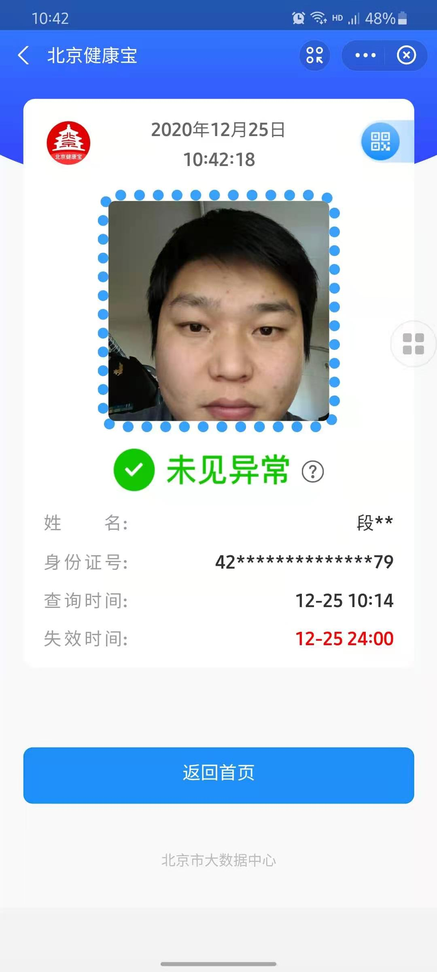
本人郑重承诺：为配合做好2021年硕士研究生考试新冠疫情防控工作，将严格遵守考试组织部门的防疫要求和相关规定，填写的以上信息真实、准确，如有不实，自愿承担由此造成的相关后果和法律责任。
考生签名：
签名时间： 年 月 日

